

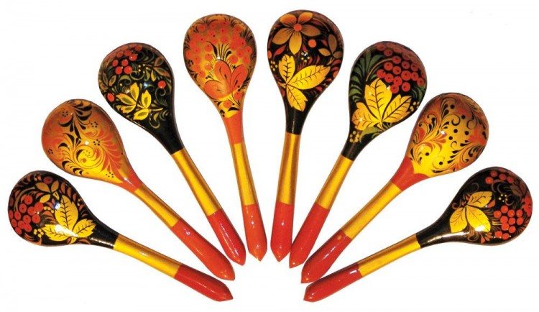
Прое

Проект

по музыкально – патриотическому воспитанию

«Ложки деревенские»

для детей младшего и среднего

дошкольного возраста

Составитель: Шипицына Ю. Ю.

Музыкальный руководитель

МАДОУ № 9

Кушва, 2017

Содержание:

1. Пояснительная записка…………………………………стр. 3

2. Цель и задачи проекта…………………………………..стр. 6

3. Интеграция образовательных областей……………стр. 7

4. Методы и приемы работы………………………………стр. 9

5. Формы организации………………………………………стр. 10

6. Ожидаемые результаты………………………………….стр. 10

7. Этапы реализации проекта………………………………стр. 11

8. Перспективный план работы в рамках реализации проекта «Ложки деревенские» на 2017 – 2018 учебный год…………………………………………………………………стр. 14

9. Диагностические показатели реализации проекта (4-5 лет)………………………………………………………………стр. 24

10. Информационные ресурсы………………………….стр. 25

11. Приложения……………………………………………….стр. 26

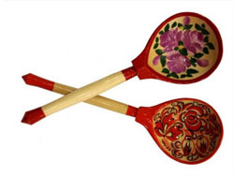
Пояснительная записка
Интерес и внимание к народному искусству в последнее время в нашей стране еще более возрос. Все чаще говорят о необходимости приобщения детей к истокам русской культуры, о возрождении народных праздников с их традициями, обычаями и верованиями. Ведь, приобщая детей к народному творчеству, мы тем самым приобщаем их к истории русского народа, к нравственным общечеловеческим ценностям, которых так не хватает в наше неспокойное время.
Федеральным государственным образовательным стандартом определены единые воспитательные процессы дошкольного образования, ориентированные на становление гражданина, любящего свой народ, свой край, свою Родину, толерантно относящегося к культуре, традициям и обычаям других народов.
Необходимость обращения к истокам народного искусства, традициям, обычаям народа неслучайна. Не секрет, что помимо экономических трудностей Россия сейчас переживает кризис воспитания подрастающего поколения. Нарушились традиции, порвались нити, которые связывали старшее и младшее поколения. Поэтому очень важно возродить преемственность поколений, дать детям нравственные устои, патриотические настроения, которые живы в людях старшего поколения. Безжалостное отрубание своих корней от народности в воспитательном процессе ведёт к бездуховности. В нашей повседневной жизни, в семье, в гостях, на улице малыши окружены, в основном, современными ритмами, современной музыкой, которая не всегда отличается хорошим вкусом. И сегодня особенно актуальной является задача привить детям любовь к народной культуре к её истокам, обычаем, традициям. Подлинная любовь к родному не имеет ничего общего с национальной ограниченностью и побуждает уважать культуру других народов и чутко к ней относится. Приобщая детей к истокам народной культуры, мы развиваем личность каждого ребенка, так как только на основе прошлого можно понять настоящее, предвидеть будущее. А народ, не передающий все самое ценное из поколения - народ без будущего. Наша Родина является бездонным источником, из которого можно почерпнуть массу сведений о традициях, обрядах, обычаях воспитания подрастающего поколения.
Проблема построения модели образовательного процесса на основе многовековых традиций русского народа, его богатейшего культурного наследия, в частности, народной инструментальной музыки, является в настоящее время особенно актуальной. К сожалению, в последнее время сложилась такая ситуация, что музыкальное искусство под влиянием активного вторжения рыночных механизмов встало на путь примитивизации и коммерциализации. Ребенок начинает принимать за музыку произведения народных исполнителей, чьё «искусство» ограничивается незамысловатыми мелодиями, избитыми ритмами. Его уже в раннем возрасте программируют на одностороннее, упрощенное миросозерцание. Избежать этой ситуации можно, если первоначальное музыкальное воспитание осуществлять с опорой на традиции народной музыки и исполнительство на народных инструментах. Входя в мир народной музыки и инструментов, ребенок подсознательно ощутит в себе «зов предков». Характерные для русской народной культуры звуки, тембры, орнаменты, мелодии «пронизывают его насквозь». Дошкольник осознает себя неотъемлемой частью своего общества, своей культуры. Доступность народных инструментов, привлекательность и легкость игры на них в ансамбле принесет детям радость, создаст предпосылки для дальнейших занятий музыкой, сформирует интерес к познанию мира музыки в разных его проявлениях. Воспитание происходит через приобщение к лучшим традициям русской народной музыкальной культуры, желание ребенка играть на народных инструментах и стремление более полно развивать уже имеющиеся музыкальные способности, побудила меня создать проект «Ложки деревенские».
Почему именно ложка? Ложки – это отражение самобытности нашей русской культуры и её культурных традиций.
Проект «Ложки деревенские» был организован с целью уточнения, расширения и обогащения знаний детей о быте, ремесле, художественных промыслах, традициях. Работа над проектом была направлена на формирование нравственного воспитания, создание единого воспитательного пространства дошкольного образовательной организации и семьи, объединенных общей целью: обогащение духовной культуры детей через игру на народных музыкальных инструментах, приобщение детей к народной культуре воспитание патриотических чувств.
Задачи проекта:
- Обучение основам техники игры на ложках и других народных инструментах.
- Формировать необходимые умения и навыки для дальнейшего совершенствования в игре на деревянных ложках.
- Воспитывать уважение к традициям и обычаям русской старины.
- Развивать музыкальные способности: чувство ритма, звуковысотный и тембровый слух;
- Развивать творческую активность и художественный вкус.
- Прививать интерес к коллективному музицированию.
- Воспитывать чувство любви и уважения к народной культуре, национальным традициям и своей стране.
- Пропагандировать народную музыкальную культуру и искусство в семьях воспитанников ДОУ.
Проблемные вопросы проекта:
- Что такое ложка?
- Какими были ложки раньше, из чего изготавливают ложки?
- Где можно увидеть разнообразные ложки?
Название проекта: «Ложки деревенские».
Тип проекта: коллективный, познавательно - творческий.
Участники проекта: воспитатель,дети1младшей группы детского сада, родители. Возраст детей, принимающих участие в проектной деятельности:4 – 5 года.
Длительность проекта: долгосрочный (1 год).
Интеграция образовательных областей:
Образовательная область «Социально-коммуникативное развитие»
Развитие игровой деятельности детей (подвижные, театрализованные, дидактические);
приобщения к элементарным общепринятым нормам (музыкальной культуре) и правилам взаимоотношения со сверстниками и взрослыми; формирования гендерной, семейной, гражданской принадлежности, патриотических чувств, чувства принадлежности к мировому сообществу.
Образовательная область «Познавательное развитие»
Сенсорного развитие, формирования целостной картины мира, расширение кругозора детей (музыкальными произведениями, знакомство с театром, драматизацией, ознакомление с временами года) .
Образовательная область « Речевое развитие»
«Развитие речи»
Развития свободного общения со взрослыми и детьми (культура общения); расширения словарного запас детей, умения вести диалог, отвечать на вопросы.
«Чтение художественной литературы»
Формирование интереса к художественному слову (потешки, стихи, сказки), приобщения к словесному искусству, развития художественного восприятия и эстетического вкуса (чтение наизусть стихов, потешек)
Образовательная область «Художественно-эстетическое развитие»
«Приобщение к искусству». Приобщение к народному искусству( словесному, музыкальному, изобразительному, театральному, к архитектурному) через ознакомление с лучшими образцами отечественного и мирового искусства; формирование элементарных представлений о видах и жанрах искусства, средства выразительности в различных видах искусства.
«Изобразительная деятельность». Воспитание эмоциональной отзывчивости при восприятии произведений изобразительного искусства (показ репродукций с музыкальным сопровождением)
Образовательная область «Физическое развитие»
«Формирование начальных представлений о здоровом образе жизни», «Физическая культура»
Развития физических качеств (скоростных, гибкости, координации, моторики, ориентации в пространстве); накопления и обогащения двигательного опыта детей под музыку (овладение основными движениями).
Методы и приемы работы:
- Объяснительно-иллюстративный
(беседа, объяснение, художественное слово, использование фольклора).
- Репродуктивный
(разучивание, закрепление материала).
- Исследовательский
(самостоятельное исполнение, оценка, самооценка).
- Метод побуждения к сопереживанию
(эмоциональная отзывчивость на прекрасное).
- Метод поисковых ситуаций
(побуждение детей к творческой и практической деятельности).
- Технические средства обучения:
(компьютер, мультимедиа проектор)
- для отработки техники игры на ложках;
- в ритмической тренировке;
- при знакомстве с музыкальным инструментом или музыкальным репертуаром;
- для самооценки (дети просматривают собственное исполнение, делают выводы, анализируют);
- на праздничных мероприятиях, концертах и фестивалях.
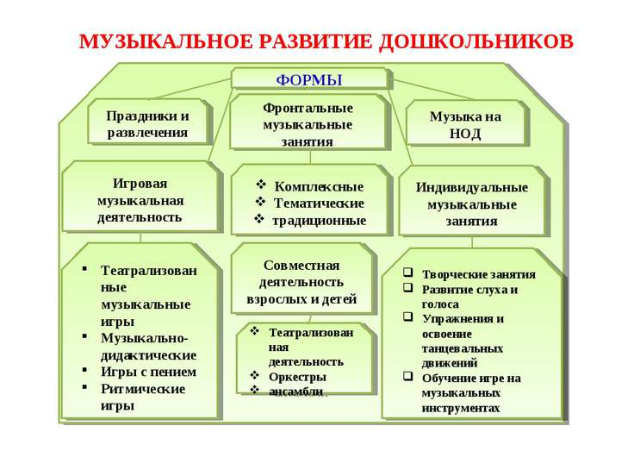
Формы организации детей:
Ожидаемые результаты:
Тема разработанного проекта выбрана с учётом возрастных особенностей детей среднего дошкольного возраста и объёма информации, которая может быть ими воспринята, что положительно влияет на различные виды их деятельности и достижение образовательных результатов в соответствии с ФГОС ДО:
- ребенок проявляет самостоятельность, способность без помощи взрослого решать адекватные возрасту задачи, находить способы и средства реализации собственного замысла на материале народной культуры; использует народный фольклор, песни, народные игры в самостоятельной и совместной деятельности, общении с другими детьми и взрослыми;
- ребенок способен чувствовать прекрасное, воспринимать красоту окружающего мира, искусства, литературного народного, музыкального творчества;
- ребенок проявляет познавательную активность, способность и готовность расширять собственный опыт за счет удовлетворения потребности в новых знаниях, переживать радость открытия нового; умение использовать разнообразные источники получения информации для удовлетворения интересов, получения знаний и содержательного общения;
- ребенок любознательный, активный проявляет интерес к малой родине, родному краю, их истории, стремление к знакомству с их культурой; активно включается в проектную деятельность, самостоятельное исследование, экспериментирование, детское коллекционирование, создание мини-музеев.
Этапы реализации проекта.
Подготовительный.
Подбор художественной литературы для чтения.
- Подбор ложек, картинок и иллюстраций для рассматривания с детьми.
- Подбор музыкальных произведений (плюс, минус фонограмм) для разучивания песен и танцев.
- Подбор для слушания с детьми народных музыкальных произведений в исполнении ложкарей.
- Подбор методической литературы для знакомства детей с русским народным костюмом, с промыслами.
- Составление рекомендаций для родителей по по развитию мелкой моторики детей среднего возраста.
Основной (практический):
- Чтение художественной литературы: Кристиан Пино «История деревянной ложки» в сокращении, сказка «Жихарка».
- Дидактические игры на классификацию: «Какая бывает посуда», «Ложки разные бывают» (по размеру), «Из чего ложечка?» (материал), «Для чего и почему?» (по назначению).
- Сюжетно-ролевая игра «Магазин посуды» (в группе).
- Игры-забавы: «Пронеси – не урони!», «Передай ложку», «Кто быстрее», «Угадай звук», «Придумай песенку», «Наряди ложку» (развлечения)
- Дидактические упражнения: «Держу ложку правильно», «Сервировка стола» (в группе).
- разучивание народных песен и песенок – потешек «Бай качи», «Зайка», «Ложки деревенские», «Котик», и т.д.
- Разучивание логоритмических упражнений «Ложкари».
- Разучивание ансамблей «Летка - енька», «Русская увертюра», «Светит мсесяц».
- Разучивание приемов игры на ложках.
- Подготовка танцев с ложками «Кадриль», «Валенки», «Ложки деревенские»
- Лепка: «Ложка для Антошки»(с воспитателем).
- Рисование «Красивая ложечка»(с воспитателем).
Заключительный
- Итоговое занятие «Ложки деревенские» с участием родителей, презентация проекта.
- Выступление на благотворительном концерте.
- Выступление в ЦД и К «Феникс»

Перспективный план работы в рамках реализации проекта «Ложки деревенские» на 2017 – 2018 учебный год.
№ п/п | Задачи | Музыкальный репертуар | Методы, приемы | Дидактический материал
1 | 1. Развивать мелкую моторику пальцев рук, речевую активность у детей.  2. Учить детей манипулировать палочками.  3. Находить и использовать звучащие жесты для сопровождения ритма имени.  4. Узнать по тембровой окраске и назвать музыкальный инструмент. | 1. Пальчиковая игра: «Раз игра», «Тучки».  2. Игры с палочками: «Делай, как я», «Ножки».  3. Звучащие жесты «Назови имя».  4. Музыкально-дидактическая игра «Угадай, на чем играю?».  5. Музицирование «Лесенка» муз. Е. Тиличеевой. | Показ педагога, изменение динамики, тембра.  Показ педагога, изменение темпа (с ускорением)  Х- хлопки,  Ш - шлепки,  Щ - щелчки,  П – притопы  Игра на ДМИ  Показ педагога | Деревянные палочки  Ширма, ДМИ: ложки, коробочка, трещотка, бубен, колокольчик, музыкальный молоточек  Металлофоны
2 | 1. Развивать у детей мелкую моторику пальцев рук.  2. Учить детей прислушиваться к ритмическому сопровождению палочек.  3. Расширение музыкального познания.  4.Находить и использовать звучащие жесты для сопровождения ритма текстов. | 1. Пальчиковая игра : «Раз игра», «Тучки».  2. Игры с палочками: «Делай, как я», «Ножки».  3. Подвижная и познавательная игра «Музыкальное лото».  4. Звучащие жесты: «В доме моем тишина»  5. Музицирование «Лесенка» муз. Е. Тиличеевой | Показ педагога:  Изменение настроения  Показ педагога  Объяснение педагога  Х, Ш, Щ, П  Показ педагога | Деревянные палочки  Карточки с изображением ДМИ  Металлофон, ксилофон
3 | 1.Развивать у детей мелкую моторику пальцев и крупных рычагов руки.  2. Учить детей передавать ритм.  3. Находить и использовать звучащие жесты для сопровождения ритма текстов.  4. Расширять музыкальные познания, развивать музыкальные способности детей.  5. Прослушать пьесу. Учить передавать ритмический рисунок хлопками на ложках | 1. Пальчиковая игра : «Раз игра», «Тучки».  2. Игры с палочками: «Делай, как я», «Ножки».  3. Звучащие жесты: «Дождик».  4.Музыкально-дидактическая игра6 «Где живут звуки?».  5. Музицирование «Калинка» | Показ педагога:  Изменение динамики, тембра,  высоты, голоса, изменения настроения.  Показ детей, со сменой ведущего.  Х, Ш, Щ, П  Объяснение педагога  Хлопки | Деревянные ложки  Все ударные инструменты
4 | 1.Развивать речевую активность детей.  2. Учить детей передавать ритм.  3. Находить и использовать звучащие жесты для сопровождения ритма имени, текстов.  4. Расширять музыкальные познания. | 1. Пальчиковая игра : «Дом» .  2. Игры с палочками: «Делай, как я», «Ножки».  3. Звучащие жесты: «Дождик», «Ора-ора».  4. Подвижная и познавательная игра: «Музыкальное лото».  5. Музицирование «Калинка» р. н.п. | Показ педагога  Показ детей, со сменой ведущего.  Х, Ш, Щ, П  Объяснение педагога  Игра на фортепиано | Деревянные ложки  Карточи с р итмическим рисунком
Октябрь
5 | 1. Развивать мелкую моторику пальцев рук.  2. Учить детей манипулировать палочками.  3. Учить детей передавать ритмично свое имя звучащими жестами.  4. Реагировать на смену музыки. | 1. Пальчиковая игра: «В гости».  2. Игра с палочками: «Помидор».  3.Звучащие жесты: игра «Знакомство», «Как тебя зовут?»  4. Подвижная и познавательная игра: «Чей теремок?».  5.Музицирование: «Высокая лестница» муз. Е.Тиличеевой. | Показ педагога  Показ педагога  Х, П, Ш  Объяснение педагога  Показ педагога | Материал  Пальчиковые куклы  Деревянные ложки
6 | 1.Учить детей реагировать на смену интонации голоса.  2. Учить детей манипулировать палочками.  3.Учить детей передавать ритмично свое имя звучащими жестами.  4.Развивать музыкальные способности детей. | 1. Пальчиковая игра: «В гости».  2. Игра с палочками: «Помидор».  3.Звучащие жесты: игра «Знакомство».  4.Дидактическая игра: «Где живут звуки?»  5. Музицирование | Показ педагога  Показ педагога  Х, П,Ш  Художественное слово  Показ педагога | Деревянные ложки  Игрушка- гном
7 | 1.Развиавть речевую активность детей.  2.Развивать координацию рук.  3. Находить и использовать звучащие жесты для сопровождения ритма имени, текстов.  4. Реагировать на смену музыки.  5. Развивать у детей чувство ансамбля. Учить различать трехчастную форму. | 1. Пальчиковые игры: «Лодочка моя», «Дом».  2.Игры с палочками: «Поезд», «Помидор».  3.Звучащие жесты: «Фокус-покус», «Работники».  4.Музыкально – дидактическая игра «Музыкальное лото».  5.Музицирование «Полька» Л. Абелян | Показ педагога  Показ педагога  Х, П, Ш, Щ  Игра на фортепиано, фонограмма | Деревянные ложки  Карточки с изображением ДМИ  ДМИ
8 | 1.Развивать мелкую моторику пальцев рук.  2.Учить детей изменять интонации своего голоса.  3.Исползовать звучащие жесты для нахождения ритма текста.  4.Развивать координацию голоса.  5. Учить детей песенку – загадку вместе с педагогом по фразам. | 1. Пальчиковые игры: «Лодочка моя», «Дом».  2. «Знакомство» (игра с колокольчиком)  3. Звучащие жесты: «Фокус-покус», «Работники».  4.Игра с палочками «Помидор».  5. Музицирование «Кап-кап» р. н.п., обр. Т. Попатенко | Показ детей  По показу  Х, Ш, Щ, П  Изменение темпа, высоты голоса  Художественное слово | Колокольчик  Деревянные ложки
Ноябрь
9 | 1.Точно передать ритмический рисунок.  2.Развивать мелкую моторику пальцев рук.  3.Использовать звучащие жесты для сопровождения ритма текста.  4.Расширение музыкальных познаний. Познакомить с элементами музыкальной грамоты (с нотами).  5.Учить различать трехчастную форму, одновременно вступать, заканчивать пьесу. | 1.Ритмо-телеграммы (игра на ложках).  2. Пальчиковая игра: «Трик-трак».  3. Звучащие жесты «Сорок грошей».  4.Познавательная игра «Испорченный телефон».  5. Музицирование «Полька» Л. Абелян | По показу педагога  Показ педагога  Прием «Эхо»  Игра в слова  Самостоятельный выбор детьми ДМИ | Деревянные ложки (кубики)  Лесенка
10 | 1.Развивать мелкую моторику пальцев рук.  2.Учить детей манипулировать деревянными палочками.  3.Находить и использовать звучащие тесты для сопровождения ритма текста.  4. Осваивать поступенное движение вниз. Учить навыкам действий. | 1. Пальчиковая игра: «Паучина».  2. Игра с палочками «Помидор».  3.Звучащие жесты «Сорок грошей».  4.Музыкально-дидактическая игра «Угадай, на чем играю?». | По показу педагога  Изменение динамики, высоты голоса.  Прием «Эхо»  Х, Ш, Щ, П (с ускорением темпа)  Беседа | Деревянные ложки  ДМИ (бубен, колокол, бубенцы,  Фортепиано.
11 | 1.Точно передать ритмический рисунок.  2. Развивать у детей мелкую моторику пальцев рук.  3.Развивать творческую самостоятельность детей.  4.Расширять музыкальные познания, развивать музыкальные способности детей.  5.Подбирать «зов кукушки» от разных звуков. | 1.Ритмо – телеграмма (игра на ложках).  2. Пальчиковая игра «Паучина».  3.Звучащие жесты: «Придумай свой ритм».  4. Музыкально – дидактическая игра «Где живут звуки?».  5.Музицирование «Кукушка» муз. Е. Тиличеевой | По показу педагога  Показ ребенка  Творчество детей  Х, П, Ш, Щ  Беседа  Иллюстрация | Деревянные ложки(  Фортепиано.
12 | 1.Развивать речевую активность у детей.  2.Учить детей манипулировать. Развивать координацию рук.  3.Развивать творческую самостоятельность детей.  4.Находить свой вариант ритма. Ритмично передавать его.  5. Развивать у детей ритмических слух и память. | 1.Пальчиковая игра «Трик-трак».  2.Игра с палочками «Охота».  3.Звучащие жесты: «Придумай свой ритм»  4.»Знакомство» (игра с колокольчиком).  5.Музицирование «У нас нонче субботея» | Показ детей  Показ педагога  Творчество детей  Х, П, Ш, Щ  Игра в кругу  Самостоятельный выбор музыкальных инструментов. | Деревянные ложки  Колокольчик
Декабрь
13 | 1.Развивать речевые интонации, используя изменение динамики, тембра, высоты голоса, настроения.  2.Развивать ритмический слух, реагируя на смену ритмов.  3.Находить и использовать звучащие жесты для сопровождения ритма текста.  4.Расширять музыкальные познания детей.  5.Совершенствовать навыки игры на звуковысотных ДМИ | 1.Пальчиковые игры: «Вьюги», «Вот так».  2.Игры с палочками «Гвоздь и молоток»  3.Звучащие жесты «Мышки».  4.Знакомство с музыкальным инструментом – хлопушкой.  5.Музицирование «Елочка» муз. Красева | Показ педагога  Прием «Эхо»  Х, Ш, П  Беседа  Иллюстрация  Выкладывание на фланемграфе кружочками, направляя движения мелодии | Палочки клавесье  ДМИ  Фланелеграф  Кружочки - нотки
14 | 1.Развивать музыкально-сенсорные способности детей.  2.Развивать ритмический слух, реагируя на смену ритмов.  3.Находить и использовать звучащие жесты для сопровождения ритма. | 1.Музыкально-дидактическая игра «Определи инструмент».  2.Игра с палочками «Гвоздь и молоток»  3.Звучащие жесты «Придумай свой ритм».  4.Познавательная игра «Мы ходили на концерт». | Беседа  Х, П, Ш, Щ  Творчество детей  Беседа  Показ педагога | ДМИ ширма  Деревянные ложки  Иллюстрация с ДМИ
15 | 1.Точно передать ритмический рисунок.  2.Развивать координацию рук.  3.Находить варианты ритмического сопровождения.  4.Расширять музыкальные познания детей. | 1.Фонетическая ритмика «Ритмо – телеграмма (игра на ложках)  2.Игра с палочками «Лягушонок»  3.Звучащие тесты «Колокольцы».  4.Познавательная игра «Мы ходили на концерт».  5.Музицирование «Елочка» муз. М. Красева. | Показ ребенка  Показ педагога  Имитация с речевой поддержкой (Х, Ш) | Деревянные ложки (кубики)
16 | 1.Развивать мелкую моторику пальцев рук.  2.Учить детей манипулировать палочками.  3.Находить и использовать звучащие жесты для сопровождения ритма  4.Развивать музыкально-сенсорные способности.  5.Играть ритмично | 1.Пальчиковая игра «У оленя дом большой».  2.Игра с палочками «Лягушонок».  3.Звучащие жесты «Придумай свой ритм».  4.Музыкально-дидактическая игра «Чей это марш?».  5.Музицирование «Светит месяц» р. н.м. | Показ детей  Творчество детей  Самостоятельный выбор | Деревянные ложки  Дидактический материал
Январь
17 | 1.Развивать мелкую моторику пальцев рук.  2.Учить манипулировать деревянными палочками.  3.Активизация детей.  4.Расширять музыкальные познания детей.  5.Выучить с детьми песню с ритмическим сопровождением. | 1.Пальчиковая игра «У оленя дом большой».  2.Игра с палочками «Грамоте учили»  3.Звучащие жесты «Придумай свой ритм».  4.Знакомство с музыкальным инструментом – рубелью.  5.Музицирование «Сапожник» обр. А. Александровой | Показ педагога  Творчество детей  Х, П,Ш, Щ  Беседа  хлопки | Деревянные ложки
18 | 1.Точно передавать ритмический рисунок.  2.Развивать координацию рук.  3.Находить варианты ритмического сопровождения.  4.Развивать музыкально-сенсорные способности детей.  5. Развивать у детей чувство ансамбля. | 1.Фонетическая ритмика: «ритмо-телеграмма».  2. Игра с палочками «Ножки»  3.Звучащие жесты «Шведский стол».  4.Музыкально-дидактическая игра: «Определи инструмент». | Показ педагога Прием «Эхо»  Со сменой ведущего  Х, П, Ш, Щ  Беседа  Дирижер - ребенок | Деревянные ложки (кубики)
19 | 1.Точно передавать ритмический рисунок.  2.Развивать координацию рук.  3.Находить варианты ритмического сопровождения.  4.Расширять музыкальный кругозор детей. | 1.Фонетическая ритмика «Ритмо-телеграмма».  2.Игра с палочками «Подмигну».  3.Звучащие жесты: «Шведский стол».  4.Игра «Мы ходили на концерт.  5.Музицирование «Калинка» р. н.п. | Показ педагога  Показ педагога  Х, П, Ш, Щ  Дирижер - ребенок | Маракасы  Деревянные ложки  Ритмические схемы
20 | 1.Развивать мелкую моторику пальцев рук.  2.Учить детей манипулировать деревянными палочками.  3.Находить и использовать звучащие жесты для сопровождения ритма.  4.Развивать музыкально - сенсорные способности. | 1.Пальчиковая игра «У оленя дом большой».  2.Игра с палочками: «Подмигну».  3.Звучащие жесты: «Шведский стол».  4. Музыкально – дидактическая игра «Определи инструмент».  5.Музицирование «Сапожник» | Показ ребенка  Показ педагога  Х, П, Ш, Щ  Беседа | Деревянные Ложки,
Февраль
21 | 1.Точно передать ритмический рисунок.  2. Развивать мелкую моторику.  3. Учить детей манипулировать деревянными палочками.  4. Находить и использовать звучащие жесты для сопровождения ритма имени.  5. Разучить с детьми песню. Добиваться чистого интонирования, играть ритмично. | 1.Фонетическая ритмика «Ритмо - телеграммы».  2.Пальчиковая игра «Вот так».  3. Игра с палочками «Неделя».  4. Звучащие жесты «Придумай свой ритм».  5. Музицирование «Две тетери» р. н.п. | Творчество, фантазии детей  Творчество детей  Х, П,Ш, Щ  Показ педагога | Ложки.
22 | 1.Развивать дикцию, артикуляцию голоса.  2.Развивать координацию рук.  3.Использовать звучащие жесты для сопровождения ритма текста.  4. Учить детей ориентироваться в пространстве. | 1.Пальчиковая игра «Вот так».  2. Игра с палочками «Неделя». 3. Звучащие жесты «В доме моем тишина».  4.Подвижная игра: «Снег, сугроб и вьюга».  5. Музицирование «Светит месяц»  р. н.м. | Показ педагога  Х, П, Ш, Щ  Беседа  Ребенок - Дирижер | Деревянные палочки  Детские музыкальные инструменты
23 | 1.Развивать мелкую моторику пальцев рук.  2. Ритмически точно передавать ритм.  3.Находить варианты ритмического сопровождения.  4. Расширять музыкальные познания детей.  5. Совершенствовать навыки игры на детских музыкальных инструментах. | 1.Пальчиковая игра «Вот так».  2. Игра с палочками «Неделя».  3. Звучащие жесты «В доме моем тишина».  4. Знакомство с музыкальным инструментом – арфой.  5. Музицирование «Светит месяц»  р. н.м. | Показ ребенка  Х, П, Ш, Щ  Беседа  Ребенок - Дирижер | Деревянные ложки
24 | 1.Развивать речевые интонации, используя изменения динамики высоты тембра голоса, изменение настроения.  2. Учить детей манипулировать палочками  3.Находить и использовать звучащие жесты для сопровождения.  4. Учить детей ориентироваться в пространстве.  5.Ритмично играть, слушая друг друга. | 1.Пальчиковая игра «Вот так».  2. Игра с палочками «Неделя».  3. Звучащие жесты «Назови свое имя».  4.Подвижная игра: «Снег, сугроб и вьюга».  5. Музицирование «Светит месяц»  р. н.м. | Показ ребенка  Х, П, Ш, Щ  Беседа  Ребенок - Дирижер | Деревянные ложки
Март
25 | 1.Развивать речевые интонации голоса.  2.Находить различные приемы звукоизвлечения на палочках.  3.Находить и использовать звучащие жесты для сопровождения ритма имени.  4.Расширять музыкальные познания детей. | 1 Пальчиковая игра «Солнышко».  2. Игра с палочками (свой вариант).  3. Звучащие жесты «Назови свое имя».  4. Знакомство с музыкальным инструментом – губной гармошкой.  5.Музицирование «Ах, вы, сени» р. н.м. обр. В. Агофонникова. | Кукла на палочке  Творчество  Х, П, Ш, Щ  Беседа | Деревянные ложки
26 | 1.Точно передать ритмический рисунок.  2. Развивать мелкую моторику.  3. Находить и использовать звучащие жесты для сопровождения ритма текста. 4.Расширять музыкальные познания. | 1.Фонетическая ритмика «Ритмо - телеграммы».  2.Пальчиковая игра «Сороконожки».  3.Звучащие жесты «Чепуха».  4. Музыкально – дидактическая игра: «Угадай, на чем играю?».  5. Музицирование «Ах, вы, сени» р. н.м. обр. В. Агофонникова. | Фантазии детей  Прием «Эхо»  Показ педагога  Х, П, Ш | Игрушки – самоделки  Ложки.
27 | 1.Развивать речевые интонации голоса.  2. Ритмически точно передавать ритм и метр стиха.  3. Находить и использовать звучащие жесты для сопровождения ритма текста.  4.Расширение музыкального кругозора. | 1.Пальчиковая игра «Сороконожки».  2. Игра с палочками «Острова».  3.Звучащие жесты «Чепуха».  4.Подвижная и познавательная игра «Найди себе пару».  5.Музицировние «Гамма С» | Показ педагога  Х, П, Ш, Щ  Показ педагога | Деревянные ложки
28 | 1.Развивать мелкую моторику.  2.Учить детей манипулировать деревянными палочками.  3.Использовать звучащие жесты для сопровождения ритма текста.  4.Расширение музыкальных познаний. | 1.Пальчиковая игра «Солнышко».  2. . Игра с палочками «Острова».  3.Звучащие жесты «Чепуха».  4.Подвижная и познавательная игра «Найди себе пару».  5. Музицирование «Ах, вы, сени» р. н.м. обр. В. Агофонникова. | Показ педагога  Х, П, Ш, Щ  Беседа | Деревянные ложки
Апрель
29 | 1.Точно передать ритмический рисунок.  2. Развивать мелкую моторику пальцев рук.  3.Расширять музыкальные познания детей.  4.Развивать музыкально – сенсорные способности детей.  5.Совершенствовать навыки игры на ложках | 1.Фонетическая ритмика «Ритмо - телеграммы».  2.Пальчиковая игра «Солнечные зайчики».  3. Знакомство с музыкальными инструментами – баяном, аккордеоном.  4.Подвижная игра «Бубен».  5.Музицирование «Светит месяц» р. н.п. | Прием «Эхо»  Показ педагога  Беседа | Игрушки – самоделки  Картинки с инструментами.  Деревянные ложки.
30 | 1.Развивать мелкую моторику пальцев рук.  2.Развивать ритмический слух, реагируя на смену ритмов.  3.Использовать звучащие жесты для сопровождения ритма текста.  4.Реагировать на смену музыки. | 1.Пальчиковая игра «Солнечные зайчики».  2.Игра с палочками «Скачите палочки».  3.Звучащие жесты «Сорока».  4.Подвижная игра «Бубен».  5.Музицирование «Светит месяц» р. н.п. | Показ педагога  Х, П, Ш | Деревянные ложки
31 | 1.Развивать дикцию, артикуляцию голоса.  2.Находить различные приемы звукоизвлечения на палочках.  3.Использовать звучащие жесты для сопровождения ритма текста.  4.Реагировать на смену музыки. | 1.Пальчиковая игра «Солнечные зайчики».  2.Игра с палочками «Делай, как я».  3.Звучащие жесты «Сорока».  4.Подвижная игра «Бубен».  5.Музицирование «Гамма С – du» | Показ детей  Творчество детей  Х, П, Ш  Показ педагога | Деревянные ложки
32 | 1.Развивать мелкую моторику пальцев рук.  2. Учить детей манипулировать палочками.  3. Находить и использовать звучащие жесты для сопровождения ритма имени.  4.Реагировать на смену музыки. | 1.Пальчиковая игра «Солнечные зайчики».  2.Игра с палочками «Скачите палочки».  3.Звучащие жесты «Назови имя».  4.Подвижная игра «Бубен».  5.Музицирование  «Светит месяц» р. н.п. | Показ ребенка  Показ педагога  Х, П, Ш, Щ  Ребенок - Дирижер | Деревянные ложки
Май
33 | 1.Развивать мелкую моторику пальцев рук.  2.Развивать ритмический слух, реагируя на смену ритмов.  3.Использовать звучащие жесты для сопровождения ритма текста.  4.Развивать музыкально – сенсорные способности детей. | 1.Пальчиковая игра «Где же ручки?».  2.Игра с палочками «Рады все».  3.Звучащие жесты «Горелки».  4.Музыкальн –дидактическая игра «У каждого свой инструмент».  5.Музицирование «Сударушка» р. н.п. | Показ педагога  Х, П, Ш  Беседа | Деревянные ложки
34 | 1.Точно передать ритмический рисунок.  2. Развивать мелкую моторику пальцев рук.  3.Расширять музыкальные познания детей.  4.Развивать музыкально – сенсорные способности детей. | 1.Фонетическая ритмика «Ритмо - телеграммы».  2.Пальчиковая игра «Где же ручки?»  3. Знакомство с музыкальным инструментом – флейтой.  4.Музыкально дидактическая игра «Веселый музыкант».  5. Музицирование «Сударушка» р. н.п. | Прием «Эхо»  Показ педагога  Беседа | Игрушки –самоделки  Деревянные ложки
35 | 1.Развивать мелкую моторику пальцев рук.  2. Учить детей манипулировать палочками.  3.Использовать звучащие жесты для сопровождения ритма текста. | 1.Пальчиковая игра «Паучина».  2. Игра с палочками «Охота».  3.Звучащие жесты «Горелки». | Показ педагога  Х, П, Ш  Беседа  Показ педагога | Деревянные ложки
36 | 1.Развивать речевые интонации голоса.  2.Учить манипулировать палочками.  3.Использовать звучащие жесты для сопровождения ритма текста.  4. Развивать музыкально – сенсорные способности детей.  5.Играть ритмично и выразительно на ложках в ансамбле | 1.Пальчиковая игра «Трик - трак».  2. Игра с палочками «Охота».  3.Звучащие жесты «Горелки».  4.Музыкально – дидактическая игра «Веселый музыкант».  5. Музицирование «Сударушка» р. н.п. | Показ педагога  Х, П, Ш  Беседа | Деревянные ложки

Диагностические показатели реализации проекта (4-5 лет)
№ п/п | Уровни развития | Знание му-зыкальных  инструментов |  | Приемы игры на ложках |  | Навыки  ансамблевого  исполнения |  | Жанровое разнообразие  музыки |  | Строение ложек
 |  | Н.г. | К.г. | Н.г. | К.г. | Н.г. | К.Г. | Н.г. | К.г. | Н.г. | К.г.
1. | Высокий уровень
2. | Средний уровень
3. | Низкий уровень
4. | Средний  Ртинки в %
Критерии диагностики:
Высокий уровень: четкое знание названия музыкальных инструментов, особенностей строения, условий хранения, выполнение приемов игры на ложках в слаженном ансамблевом исполнении.
Средний уровень: знание некоторых музыкальных инструментов, условий хранения при напоминании взрослого, выполнение приемов игры на ложках, при небольшом участии взрослого.
Низкий уровень: нечеткие представления о разнообразии музыкальных инструментах, приемах игры на ложках, условиях хранения, строении инструментов, нечеткое ансамблевое исполнение.

Информационные ресурсы:
- Белая К. Ю., Теселкина Н. В., Мурзина М. Р., Щеткина Т. Т., и др. Организация проектной деятельности в дошкольном образовании. – М.: УЦ «Перспектива», 2013. – 104 с.
- Веракса Н. Е., Веракса А. Н., Проектная деятельность дошкольников. М.: Мозаика-Синтез, 2008.
- http://stranamasterov.ru/node/454664 – Ложковый кукольный театр. Роспись по дереву.
- Н. Ф. Сорокина «Играем в кукольный театр», М.: АРКТИ, 2002.
- М. В. Тихонова, Н.С. Смирнова «Красна изба» – знакомство детей с русским народным искусством, ремеслами, бытом, СПб: «Детство-пресс», 2004.
- Картушина М. Ю., Логоритмика для малышей. Сценарии занятий с детьми 3-4 лет. М., 2004.
- https://dohcolonoc.ru/proektnaya-deyatelnost-v-detskom-sadu/8985-proekt-po-teme-aj-da-lozhka-lozhechka.html
- http://pandia.ru/text/78/195/20801.php


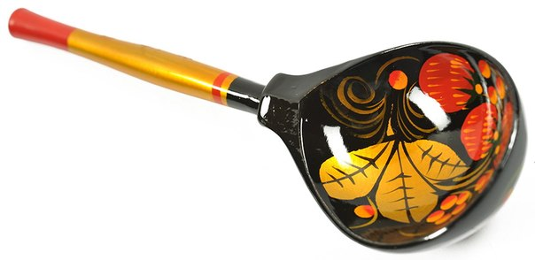

Приложения
1. Упражнения по логоритмике.
2. Конспект открытого музыкального занятия «Ложки деревенские» для детей средней группы.
3. Обучение детей приёмам игры на ложках.
4. Народные музыкальные инструменты (картинки и стихи)

Приложение № 1
Упражнения по логоритмике.
Стихи с движениями для детей.

МИШКА КОСОЛАПЫЙ
Мишка косолапый
По лесу идет,
(Переваливаемся с ноги на ногу, имитируя косолапую ходьбу мишки)
Шишки собирает,
Песенки поет.
(Приседаем - собираем шишки)
Шишка отскочила
Прямо мишке в лоб.
(Легонько ударяем себя ладошкой по лбу)
Мишка рассердился
И ногою - топ! (Топаем ногой)

ЗАЙКА СЕРЕНЬКИЙ
Зайчик серенький сидит
(Сидим, как зайчик)
И ушами шевелит,
Вот так, вот так!
(Шевелим ушками-ладошками)
Зайке холодно сидеть,
Надо лапочки погреть,
Хлоп-хлоп, хлоп-хлоп.
(Хлопаем в ладоши)
Зайке холодно стоять,
Надо зайке поскакать.
Скок-скок, скок-скок.
(Прыгаем, как зайчик)
ЗАЙКИ
По лесной лужайке
Разбежались зайки.
(Бежим на месте)
Вот какие зайки,
Зайки-побегайки.
(Поднимаем ладошки к голове – показываем «ушки»)
Сели зайчики в кружок,
(Приседаем)
Роют лапкой корешок.
(Показываем ручкой, как роют зайки)
Вот какие зайки,
Зайки-побегайки.
(Снова поднимаем ладошки к голове – показываем «ушки»)
ЛАДОШКИ

Ладошки вверх!
(Кладем на стол кисти рук ладонями вверх)
Ладошки вниз!
(Переворачиваем ладони)
А теперь их на бочок!
(Ставим ладони на ребро)
И зажали в кулачок!
(Зажимаем ладони в кулаки).
ЛАДЫ-ЛАДЫ
Ой, лады, лады, лады!
(Показываем ладошки или хлопаем в ладоши)
Не боимся мы воды!
(Мотаем головой)
Часто умываемся,
(«Умываемся» плавными движениями рук, не дотрагиваясь до лица)
Маме (папе, бабе) улыбаемся!
(Улыбаемся, разводим руки в стороны).
КАПУСТА

Мы капусту рубим, рубим!
(Руки согнуты в локтях, ладони «лопаткой», движения перед собой вверх и вниз – если левая рука вверху, правая внизу)
Мы капусту солим, солим!
(Руки согнуты в локтях прямо перед собой, пальцы – большой, указательный и средний – собираем в щепоть, шевелим пальцами, будто солим)
Мы капусту трём, трём!
(Руки перед собой, согнуты в локтях, пальцы складываем в кулак, трем кулачки друг о друга)
Мы капусту жмём, жмём!
(Руки перед собой, согнуты в локтях, поочередно то расставляем пальцы в стороны, то собираем в кулак)
– Вот какие мы молодцы – приготовили капустку!
ЦВЕТЫ

Наши красные цветки
(Согнутые в локтях руки соединяем и поднимаем перед собой, ладошки складываем ковшиком)
Распускают лепестки.
(Пальцы расставляем в стороны)
Ветерок чуть дышит,
Лепестки колышет.
(Шевелим пальчиками)
Наши красные цветки
Закрывают лепестки.
(Снова соединяем пальчики в «бутон»)
Головками качают,
(Качаем из стороны в сторону соединенными вместе кистями рук)
И тихо засыпают.
(оединенные кисти рук подкладываем под голову)
МАШИНА
Би-би-би -
Гудит машина.
(Постукиваем кулачком одной руки о ладонь другой)
Тук-тук-тук -
Мотор стучит.
(Хлопаем в ладоши)
- Едем, едем, едем, едем,
Он так громко говорит.

(Ритмично топаем ногами)
Шины трутся о дорогу.
Шу-шу-шу -
Они шуршат.
(Потираем ладони)
Быстро крутятся колеса.
Та-та-та -
Вперед спешат.
(Показываем ручками, как крутятся колесики)
ДОЖДИК

Майский вдруг закапал дождь.
Кап-кап-кап-кап.
(Ритмично щелкаем пальцами рук)
И по лужам ты идешь.
Так-так-так-так.
(Ритмично притопываем)
Ветер шелестит листвой.
Ш-ш-ш-ш.
(Ритмично потираем ладонь о ладонь)
Спрятал кудри под травой.
Тш-тш-тш-тш.
(Ритмично потираем ладонями о колени)
Дождь сильнее застучал.
Тук-тук-тук-тук.
(Ритмично стучим указательным пальцем одной руки о ладонь другой)
Скоро дождик ливнем стал.
Тук-тук-тук-тук, тук-тук-тук-тук.
( Хлопаем в ладоши)

ЛУЖИ
Шлеп-шлеп-шлеп —
Иду по лужам.
(Ритмично постукиваем ладонями по ногам)
Хлюп-хлюп-хлюп —
Вода в ботинках.
(Притопываем ногами)
Кап-кап-кап —
Мне зонтик нужен.
(Поднимаем руки вверх и ритмично щелкаем пальцами с одновременным движением рук сверху вниз)
Оп-оп-оп —
Вода по спинке.
(Скрещиваем руки на груди и ритмично похлопываем по предплечьям)
Буль-буль-буль —
Упала шапка.
(Приседаем)
Ой-ой-ой, кругом вода.
(Кружимся)
Да-да-да, себя так жалко.
(Киваем головой)
Одевайтесь в дождь всегда!
Если у Вашего ребенка есть веснушки, то следующий стишок должен очень понравится маленькому любимцу солнышка.
ЗАБОТЛИВОЕ СОЛНЫШКО
Солнце с неба посылает
Лучик, лучик, лучик.
(Ритмично скрещиваем руки над головой)

И им смело разгоняет
Тучи, тучи, тучи.
(Плавно покачиваем руками вверху)
Летом нежно согревает
Щечки, щечки, щечки.
(Потираем щеки)
А весной на носик ставит
Точки-точки-точки.
(Постукиваем пальцем по носу)
Золотят веснушки деток.
Очень нравится им это!
НЕПОСЛУШНАЯ НЕВАЛЯШКА
Кукла неваляшка встала, не лежит.
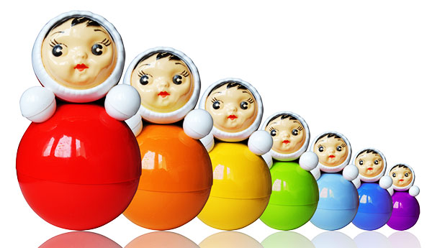
Сильно раскачалась, весело звенит.
(Ритмично покачиваемся из стороны в сторону)
Дили-дили-дили-дон —
Раздается всюду звон.
Кач-кач-кач-кач, кач-кач-кач.
Слышен Лены громкий плач.
(Качаем «куклу» на руках)
Неваляшка все не спит,
Не ложится, не сидит.
(Делаем наклоны туловища вперед)
Бом-бом-бом-бом, бом-бом-бом.
Закрутилась вдруг волчком.
(Кружимся)
Лена плакать перестала
И сама качаться стала.
(Хлопаем в ладоши)

Приложение № 2
Конспект открытого музыкального занятия «Ложки деревенские»
для детей средней группы.
Задачи:
- Развивать музыкальные способности: чувства ритма, звуковысотный и тембровый слух детей среднего дошкольного возраста.
- Развивать творческую активность, художественный вкус, приобщать к самостоятельному музицированию детей среднего дошкольного возраста.
- Обучить основам техники игры на ложках
- формировать необходимые умения и навыки для дальнейшего совершенствования в игре на музыкальных инструментах детей среднего дошкольного возраста.
- Развивать чувство ансамбля.
- Воспитывать музыкальных, интеллектуальных, всесторонне развитых дошкольников
Тип занятия: доминантное
Форма занятия: подгрупповая
Методы обучения: беседа, объяснение, демонстрация, игровые методы, практическая работа
Оборудование для педагога: ложки, набор матрёшек, фонограммы по теме занятия, демонстрационные карточки с ритмическим рисунком.
Ход занятия:
Дети входят в зал под музыку и встают рядом воспитателем.
Организационный момент:
-Здравствуйте, ребята! Я хочу вам пожелать дорого утра песенкой. Вы мне поможете?
1 Доброе утро! Улыбнись скорее! (разводят руки в сторону и кланяются)
И сегодня весь день будет веселее! (Поднимают плечи в верх)
2. Мы погладим лобик, носик и щечки (движения по тексту)
Будем мы красивым, как в саду цветочки! (наклоны головы к пр. и лев. плечу)
3 Разотрем ладошки, сильнее и сильнее (движения по тексту)
4. А теперь похлопаем смелее и смелее!
5. Пальчики здороваться наши не устанут.
6. Умываться ручки быстро наши станут
7. Кулачки сильней сожмем и здоровье сбережем.
Улыбнемся снова, будьте все здоровы! (разводят руками) Муз. Рук:
А теперь скорей садитесь, навострите ушки.
В гости к вам сейчас придут веселые подружки.
Угадать прошу я вас ребятки, вот такую вот загадку:
Первая сестра — большая,
В ней прячется сестра вторая,
Сломаешь, третью ты найдешь,
И так до маленькой дойдешь.
В самой серединке — крошка,
Игрушку ту зовут…
Дети: Матрешка.
Муз. Рук: Данил, помоги нам узнать, сколько матрешек у нас? (Выставляет матрешек по порядку, считает)
Вот какие нарядные матрешки. Давайте с ними познакомимся. Это Маша, Даша, Саша, Наташа и Милаша.
Эти подружки очень любят игры, пляски, песни да веселье.
Но вы не думайте, они не такие простые, как кажется. У каждой матрешки внутри для вас спрятано задание. Посмотрим, что в первой? (Открывает, читает)
Вот матрешки в ряд стоят,
Ритм простукать вам велят
Ложки в руки мы возьмем
И стучать сейчас начнем.
Громко, тихо и ритмично
То есть, очень динамично!
Уточним: что такое динамические оттенки звука? Кто ответит на вопрос? (ответы детей)
Матрешки по росту – звук с утиханием или увеличением громкости (4 раза)
Муз. Рук:
Вот матрешки в ряд стоят
Хитро на ребят глядят
Даша свой хранит секрет
Разгадаем или нет?
Выполним ее заданье
На музыкальное вниманье?
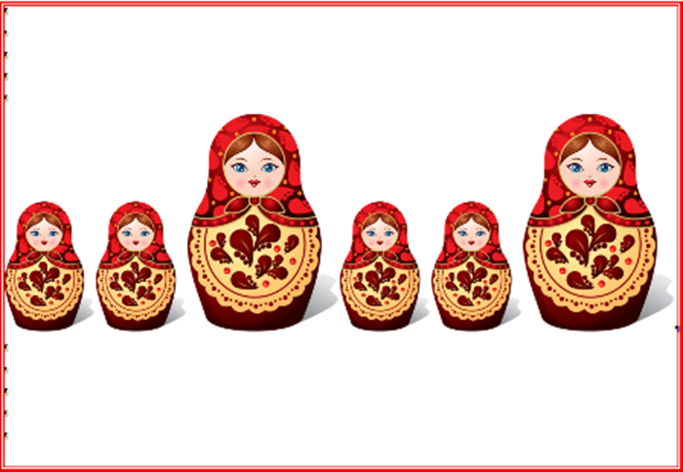
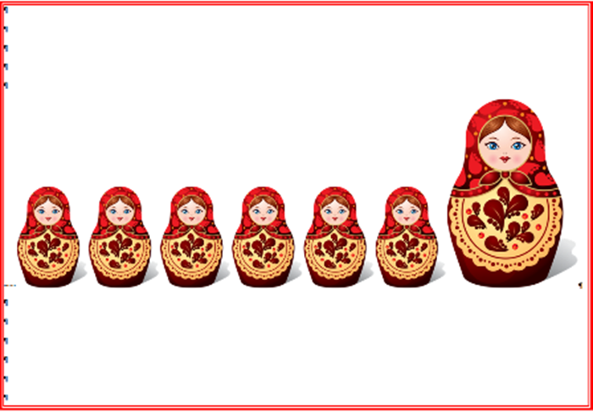
Работа с карточками – Простукать ритм по заданному рисунку: маленькие матрешки – тихие звуки и короткие, большие – громкие и длинные (4 карточки, индивидуально и подгруппой).
Муз. Рук:
А матрешка Александра
Предлагает вам заданье
На вопросы отвечать
Знания всем показать
Беседа:
Мы с вами уже не первый раз держим в руках эти музыкальные инструменты. Почему же мы ложки называем музыкальными инструментами? Ведь ложками можно не только кушать, но и играть. А из чего они сделаны?
Дети: Из дерева
Муз. Рук: Правильно, ребята, ложки делают из дерева. Значит, какие они?
Дети: Деревянные.
Муз. Рук: ложки держат за…ручки и стучат…щечкам.
Муз. Рук: а где расписали так красиво наши ложки? Ка называется народная роспись?
Муз. Рук: А в каких еще городах изготавливают деревянные музыкальные ложки?
Дети: В Туле, Смоленске, Загорске, Вятке.
Муз. Рук: Зачем же просто так говорить? Давайте ка лучше про все это споем!
Песня «Ложки деревенские»
Дети читают стихи:
1.Ложки разными бывают,
И на них порой играют.
Отбивают ритм такой.
Сразу в пляс пойдет любой.
2. Ложки — пусть не фортепиано.
Но у них свое пиано.
Есть и форте, даже трели,
Как у струн виолончели.

3. Если виртуоз играет,
Ложки будто бы летают.
Их в руках по три, по пять,
Трудно даже сосчитать.
Муз. рук:
Да, профессиональные музыканты играют сразу на нескольких ложках. Хотите посмотреть?
Видео
Ссылка на видео:
https://www.youtube.com/watch?v=2sEQXhyveHA
Муз. рук:
А матрешки вдруг притихли.
Да и ложки наши стихли
Мы Наташины загадки
Схрумкаем, как шоколадки
Покажите, как играют ложки
А плясать пойдут матрёшки.
Приемы игры на ложках
«Кузница», «Ручеек», «Восьмушки», «Пяточка», «Часики», «ручеек с камушком», «лошадка с прыжком», «Коленочка», «Щечки», «Плечико».
Муз. Рук:
Ой, как здорово! А кто может напомнить всем, как держать ложки?
Дети демонстрируют разные приемы положения ложек в руках.
Муз. Рук:
Вот последняя – Милашка
А внутри – опять бумажка

Вы приемам научились,
От души готовились
А гостей повеселить
Вы сейчас настроились?
Муз. Рук:
Если настроились, тогда гости, внимание, аплодируйте, ансамбль ложкарей исполнит русскую народную песню «Светит месяц»!
Муз. Рук:
Мы матрешкам говорим до скорого свидания
А ребят прошу подставить ложки на прощание
Раздать конфеты в ложки.

Приложение № 3
Обучение детей приёмам игры на ложках
В работе с ансамблем можно выделить три этапа
Первый этап.
Знакомство детей с приёмами игры на ложках. Педагог должен сыграть на ложках, увлечь детей музыкой.
Второй этап.
Освоение техники игры, ритмическая тренировка. На этом этапе уделяется большое внимание координированным совместным действиям детей для игры в ансамбле. С этой целью можно провести следующие игры и упражнения:
1.Прохлопать в ладоши простой ритмический рисунка знакомой попевки, песни, затем простучать этот ритм на ложках.
2.Игра «Музыкальное эхо».
Педагог простукивает ритм – дети повторяют.
Можно предложить ребёнку простучать ритм – всем детям повторить.
3.Целесообоазно вводить различные ритмические задания, используя карточки с ритмическим рисунком.
4. Ритмическая импровизация.
Педагог играет любую плясовую мелодию, а дети воспроизводят ритм.
Третий этап:
Выступление на праздниках, концертах.
Приёмы игры на ложках
Части ложки: ручка, чашечка, «пяточка».

Ложки в двух руках держат за ручки, удары приёмами:
1. «Ладушки»
Одновременно двумя руками «пяточкой» по «пяточке».
2. «Блинчики»
Ложки в горизонтальном положении, удары по «пяточке» левой ложки, потом по «пяточке» правой ложки.
3. «Тарелочки»
Руки вытянуты вперёд, скользящие удары «пяточкой» по «пяточке».
4. «Бубен»
Одна ложка опорная в согнутой в локте руке или вытянутой вперёд, другой ложкой удары по «пяточке».
5. «Часики»
Круговые движения руками перед собой.
6. Удары вправо-влево, вверх-вниз одновременно двумя ложками.
Все эти приёмы можно выполнять, поменяв положение ложек: одна ложка - за ручку (в правой руке), другая в левой руке приёмом «коробочка» (чашечка зажата в ладони, ручка направлена вверх).
Удары «пяточкой» одной ложки по «пяточке» другой ложки. Ложки можно держать как в вертикальном положении, так и в горизонтальном.
7. Приёмом «коробочка» можно передать цоканье копыт лошади, ударяя попеременно ложкой в правой руке по ручке и «пяточке» ложки в левой руке.
8. В следующем приёме обе ложки держат в правой руке тыльной стороной друг к другу следующим образом: одна между 1-ым и 2-ым пальцами, другая между 2-ым и 3-им.
Приёмы игры:
1.Ударяют по ладони левой руки: перед собой; справа; слева.
2. «Мячики» (выполняют сидя, нога на ногу).
Удары по колену, ложки, как мячики, отскакивают.
3.Ложки ставят между коленом и ладонью левой руки, согнутой перед грудью, локоть приподнят.
4.»Качалочка»
Ладонь левой руки открыта вверх на уровне плеча. Удары по колену и по ладоне, одновременно делать небольшие наклоны влево - вправо.
5.Сидя, ноги рядом, ударять по очереди по коленям (длительность восьмая), затем по ладони (длительность четвертная).
6. «Соседи»
а) ударять ложками по ладони левой руки и по плечу соседа слева.
б) ударять ложками по ладони левой руки и по колену соседа справа.
в) «раз» удар по колену, «два» удар по ладоне слева, «три» удар по колену, «четыре» удар по левой ладоне, вытянутой вправо с наклоном туловища вправо.
г) «раз» удар по колену, «два»- по локтю левой руки.

д) сидя нога на ногу, «раз» - удар по ладони, «два»- по колену, «три»-по ладони, «четыре»-по пятке левой ноги.
Приёмы игры на ложках в парах
1.Сидя в полуоборота друг к другу: один держит ложки в двух руках чашечкой к себе на уровне плеч, другой ударяет по ложкам партнера одновременно или попеременно каждой ложкой (ритм четвертные или восьмые).
2. Поменять положение рук: согнуть в локтях перед собой, чашечкой вниз. Партнёр ударяет по ложкам сверху – вниз (ритмы разные).
3. «раз» - удар в свои ложки, «два» - по ложкам друг друга
4. «Ладушки»
«раз» - удар в свои ложки,б«два» - правой ложкой по правой ложке друг друга,б«три» - удар в свои ложки, «четыре» - левой ложкой по левой ложке друг друга.
Эти приёмы можно выполнять в положении стоя друг напротив друга.
Приёмы игры на ложках в сочетании с танцевальными движениями
Дети держат ложки в двух руках.
Два удара в ложки, три перетопа на месте.
«Часики»
а) два удара в ложки, три перетопа с полуповоротом вправо,
б) снова два удара в ложки, три перетопа с полуповоротом далее вокруг себя.
в) повторить два удара в ложки, три перетопа с полуповоротом далее вокруг себя.
г) два удара в ложки, тремя перетопами вернуться в исходное положение.
3. «Самоварчик»
а) «раз» - удар в ложки,
б) «два» удар по коленям, одновременно сделав небольшую «пружинку» ногами,
в) три перетопа.
4.»Ковырялочка»
а) «раз», «два» - правой ногой выполняют движение: носок, пятка,
б) три перетопа с одновременным ударом в ложки.
Повторить тоже самое с левой ноги.
5. «Распашонка»
а) «раз» удар в ложки,
б) с поворотом корпуса вправо выставить правую ногу на каблук - руки развести в стороны.
Приёмы игры на трёх ложках
В левую руку берут две ложки: одна – на ладони чашечкой, ручкой вверх между первым и вторым пальцами, другая – между третьим и четвертым пальцами ручкой вверх. В правой руке держат одну ложку за ручку.
1. «Тремоло». Частые легкие удары ложкой правой руки между двумя ложками левой руки. Тремоло можно выполнять с постепенным нарастанием силы звучания. Руки движутся от уровня колен до уровня левого плеча – «Горка».
2. Ложки в левой руке зажаты в пальцах, ладонь вниз. Удары правой ложкой: раз – удар по пяточке первой ложки, два – удар по ручке первой ложки, три – удар по чашечке второй ложки и четыре - удар по ручке первой ложки.
3. Ложки в левой руке зажаты, раскрыты ладонью к себе. Раз – скользящий удар вниз по пяточке первой ложки, два – вторая ложка ударяет первую ложку по пяточке, три – повернуть левую ладонь вниз, выполнить скользящий удар вверх третьей ложкой по ручке первой, четыре – вторая ложка ударяет первую ложку по пяточке.
4. «Форшлаги». Скользящие удары по двум ложкам третьей. Удары от себя к себе, ложки держат в раскрытой ладони к себе.
Чтобы повысить интерес к занятиям, устраивают соревнования между подгруппами ложкарей.
Соединяют игру на ложках с пением, танцевальными движениями, используют и другие инструменты: трещетки, треугольники, бубны, ксилофоны, рубель. Тембровую красочность вносит игра на металлических (алюминиевых) ложках.

Приложение № 4
Народные музыкальные инструменты
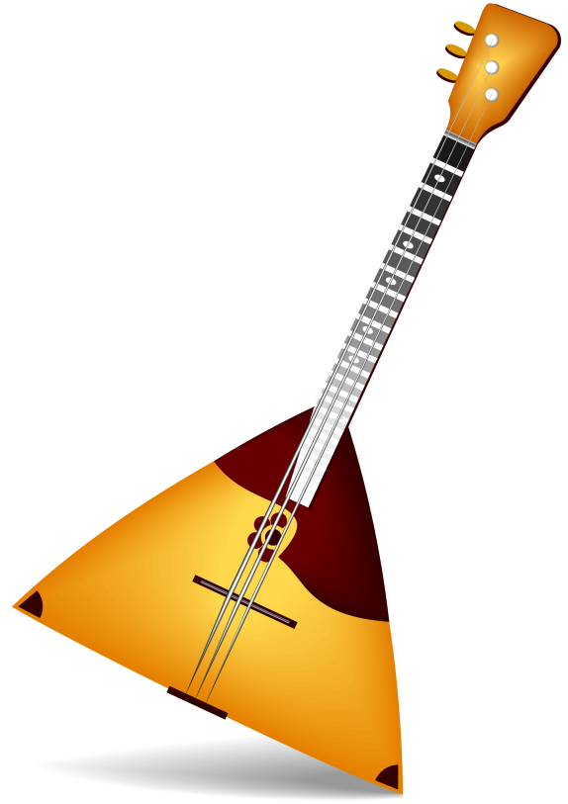
Балалайка
Три струны всего, трям-трям.
Инструмент известен нам.
Балалайку я возьму,
Плясовую заведу.

Дудочка
Дудочку-погудочку
Смастерил я сам.
Подражает дудочка
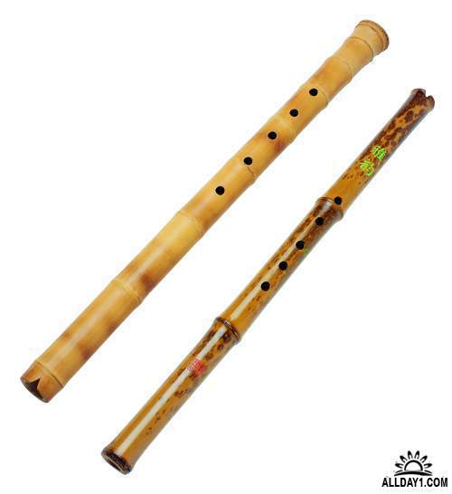
Разным голосам.

Если хочешь, я сыграю
Песни ветерка.
Если хочешь, я сыграю,
Как звенит река.

Если хочешь, просвищу
Я трели соловья –
Всё умеет, всё умеет
Дудочка моя!

Бубен
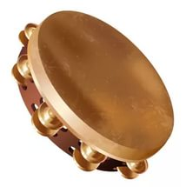
В цирке медвежонок пляшет
И задорно бубном машет,
Лапой по нему стучит.
Бубен радостно звенит.

Подошел к нему медведь,
Чтобы малышу подпеть.
В лапах тот же инструмент,
Удивительный момент.

Бубенцов бубновых звон
Слышится со всех сторон.
Бубен — это вам не шутка.
Молодцы у нас мишутки.

Ложки
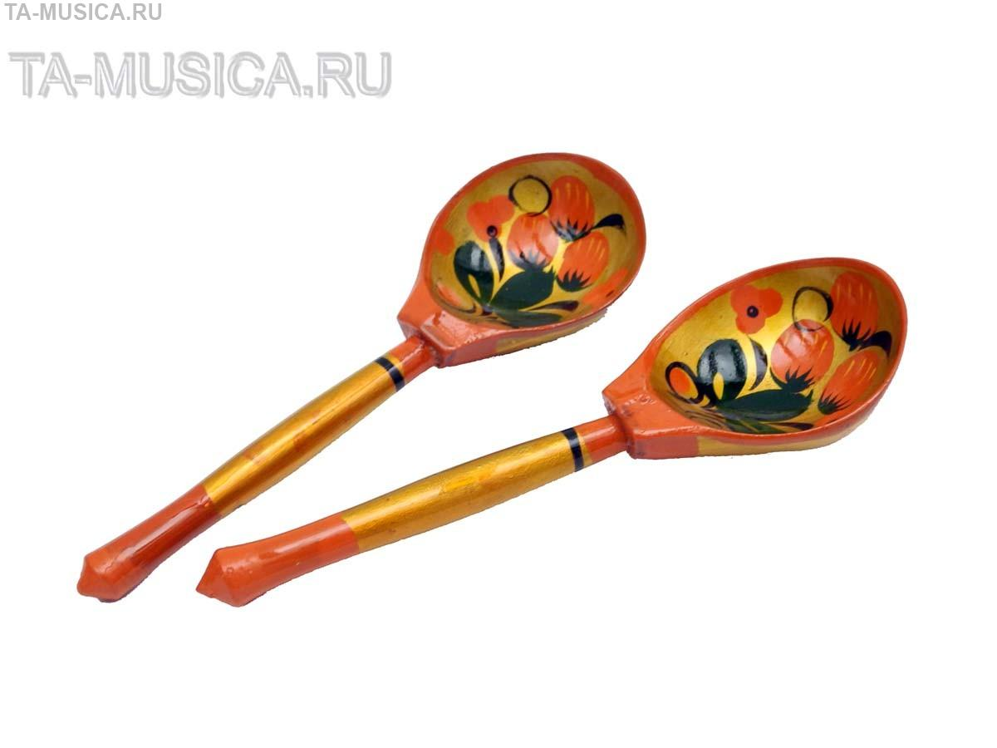
Ложки разными бывают,
И на них порой играют.
Отбивают ритм такой.
Сразу в пляс пойдет любой.

Ложки — пусть не фортепиано.
Но у них свое пиано.
Есть и форте, даже трели,
Как у струн виолончели.
Если виртуоз играет,
Ложки будто бы летают.
Их в руках по три, по пять,
Трудно даже сосчитать

Трещетка
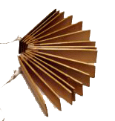
Музыкальный инструмент узнаём в один момент.
С ней в оркестре веселей, развлекает малышей.
Деревянная на вид, из дощечек состоит
Длинных и коротких, и трещит (трещотка).

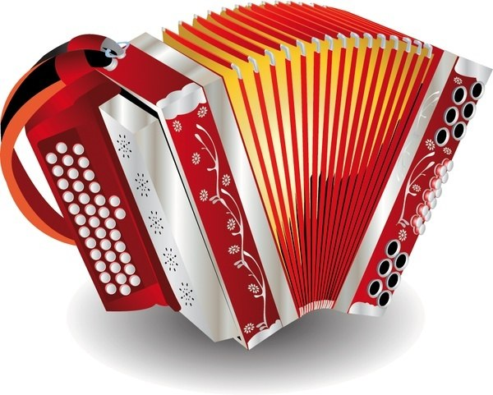
Гармошка
Возмущается гармошка:
«Больше нету сил терпеть,
Как дурацкая застежка
Не дает мне песни петь!

Не пускает растянуться,
Развернуть длину свою.
Помогите расстегнуться!
Разрешите, я спою!»
Гусли
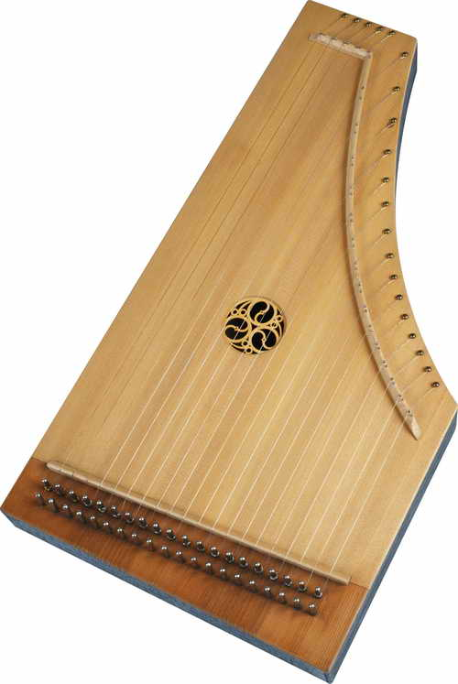
Если мог бы в наше время
Заглянуть гусляр Садко,
Долго он чесал бы темя,
Сомневаясь глубоко:

«Не пойму я, это Русь ли,
Где во время всех пиров
Добрый люд плясал под гусли
Даровитых мастеров?

Или это край заморский,
Чужедальний и чудной,
Где родной земли – ни горстки,
Ни щепоточки одной?

Не умеют чин по чину
Тут закатывать пиры,
И везде тоска-кручина
Здесь без гусельной игры.

На столе фазан ли, гусь ли –
Пир не яствами хорош,
А застольным певом гуслей,
Что бросает в пляс и в дрожь!»

Ксилофон
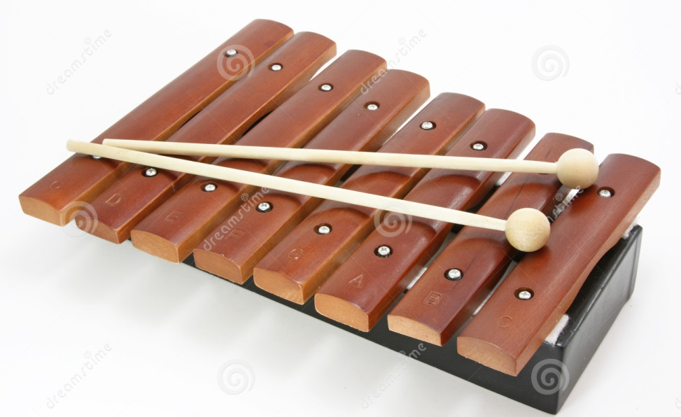
Мне мостик через речку
Напомнил ксилофон,
Где в ряд лежат дощечки,
И свой у каждой звон.

Дрожат они легонько
На стареньких гвоздях,
Когда колотят звонко
В них палочки дождя.



Погремушка
Погремушка, погремушка,
Моя первая игрушка,
Ты болтливый попугай,
Колокольчик иван-чай!
Погремушку я возьму
Пошумлю и погремлю,
И понятно всем родным,
Что я стал совсем большим!

Промежуточные результаты реализации проекта на май 2017 года:
В результате реализации проекта «Ложки деревенские» расширились и обогатились знания детей о русской народной культуре, музыке, народном костюме, праздниках и воспитательное пространство дошкольного образовательной организации и семьи. Наши дети с удовольствием и огромным желанием познавали азы игры на народных шумовых инструментах (ложках). В процессе обучения дети овладели приемами игры и разнообразными ритмическими композициями.
На занятиях дети проявляли способности к самостоятельной ритмической импровизации. Без помощи взрослого могли придумать и сыграть ритм, украсив, таким образом, предложенную мелодию.
Наши дети активно проявляли интерес к своей малой родине, родному краю, рассматривали иллюстрации, старые фотографии города, знакомились с народными инструментами, примеряли народные костюмы, воспринимали красоту народной музыки, художественного слова, музыкального творчества.
Положительным результатом реализации проекта стали выступления детей на различных уровнях. На празднике «День матери» ансамбль ложкарей исполнял «Летку - еньку» в народном стиле. В Новый год мы удивили гостей танцем «Валенки» с участием ложек. На Новогоднем фестивале в ЦДиК «Феникс» наш ансамбль ложкарей сорвал аплодисменты зрителей. Наши дети были самыми маленькими участниками, но зато самыми «удаленькими». Они и станцевали сложный танец, и ловко сыграли на ложках. 8 Марта наш ансамбль ложкарей был приглашен на праздничный концерт в отдел внутренних дел г. Кушва. На сцене актового зала дети исполнили две композиции с ложками. Выступление прошло на «ура»! Взрослые люди в погонах рукоплескали и кричали: «Браво!». На благотворительном концерте «Звездопад в Рябинушке» вся средняя группа № 6 участвовала в сложнейшей хореографической композиции «Кадриль с ложками». Поразила слаженность и синхронность движений детей, четкость ритмического рисунка и великолепная двигательная память маленьких артистов.
Стоит отметить, что старшая группа ансамбля ложкарей выступала на фестивале Великой Победы в ЦДиК с вокальной композицией «Это Родина моя!». Дети сами оценили свое выступление, они сказали, что ложки – инструмент, который дарит праздник.

